Lluvia de ideas

1-slime

2-rpg

3-horror/terror

4-drama

5-survival

6-escenas en blanco y negro

7-suspenzo

8-usos espacios liminales, pero no genéricos

9-cordura/recuperable

10-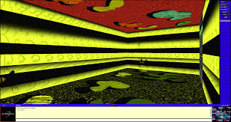 curioso

11-mundo abierto/aventura/exploración

12- egg de pascuas

13-desiciones

14-uso del micro

15-interaccion ya sean con personajes/objetos/etc

Continuara…